27.08.2024
1290

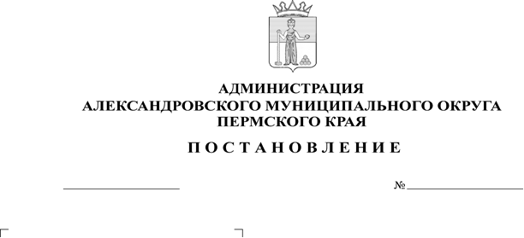О внесении изменений в поста-новление администрации Алек-сандровского муниципального округа от 27 марта 2024 г.
№ 392
В целях уточнения порядка и условий оплаты труда и в связи с технической ошибкой,
администрация Александровского муниципального округа ПОСТАНОВЛЯЕТ:
- Внести в постановление администрации Александровского муниципального округа от 27 марта 2024 г. № 392, следующее изменение:
  - пункт 1.3 изложить в следующей редакции:
«1.3. пункт 4(1).4 изложить в следующей редакции:
«4(1).4. Основаниями для не установления премии по итогам работы за квартал являются:
- наличие просроченной кредиторской задолженности на конец отчетного периода;
- неисполнение либо несвоевременное и (или) некачественное исполнение распоряжений, постановлений, поручений администрации округа, главы округа, заместителей главы администрации округа.»;».
2. Опубликовать настоящее постановление в сетевом издании официальный сайт Александровского муниципального округа Пермского края (www. aleksraion.ru).
3. Настоящее постановление вступает в силу с момента опубликования и распространяется на правоотношения, возникшие с 1 июля 2024 года.

Глава муниципального округа –
глава администрации Александровского
муниципального округа О.Э. Лаврова
Рассылается: дело, МКУ «Центр бухгалтерского учета АМО», отдел экономики, финансовое управление, сайт АМО, прокуратура, отдел муниципальной службы противодействия коррупции, отдел культуры и спорта

